Вторая группа раннего возраста
6 мая среда.
Умывание: «Водичка – водичка» Утренняя гимнастика.
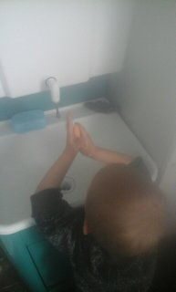
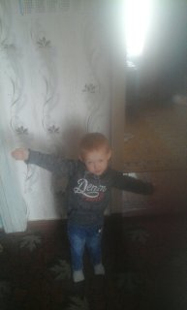
Прогулка
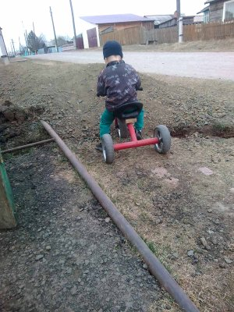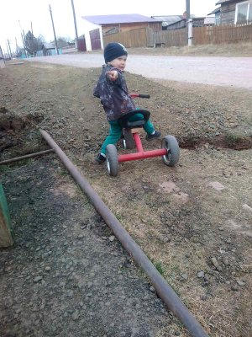
Дидактическая игра: « Спрячь шарик» 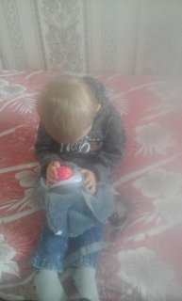

Гимнастика после сна: « Мы проснулись».
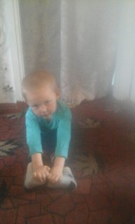

Рисование на свободную тему.
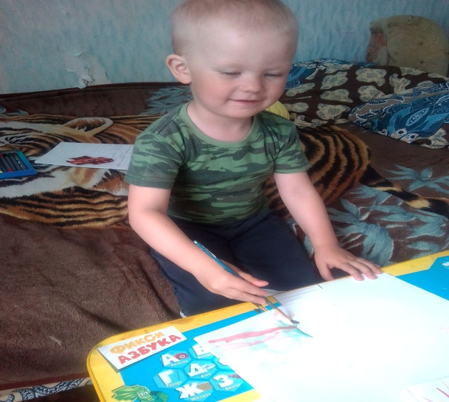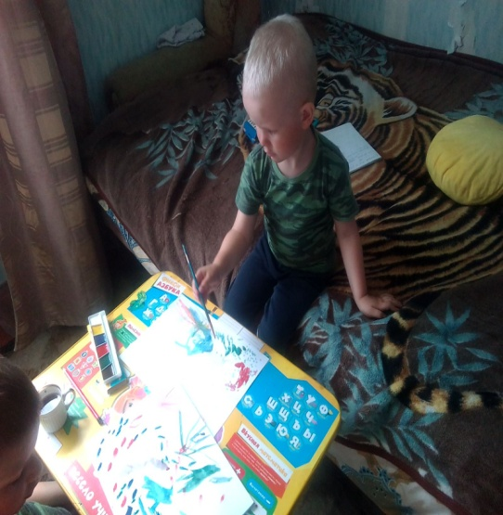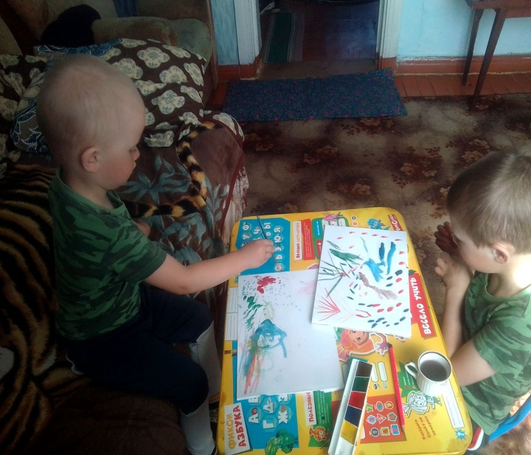
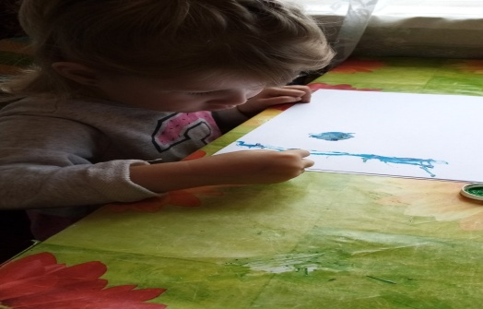
Свободная деятельность: лепка «Человечек» совместно с папой.

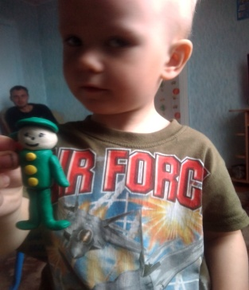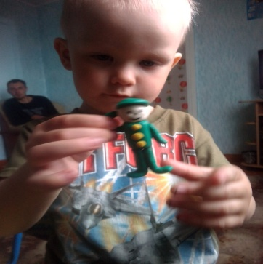

Играю в мозаику.
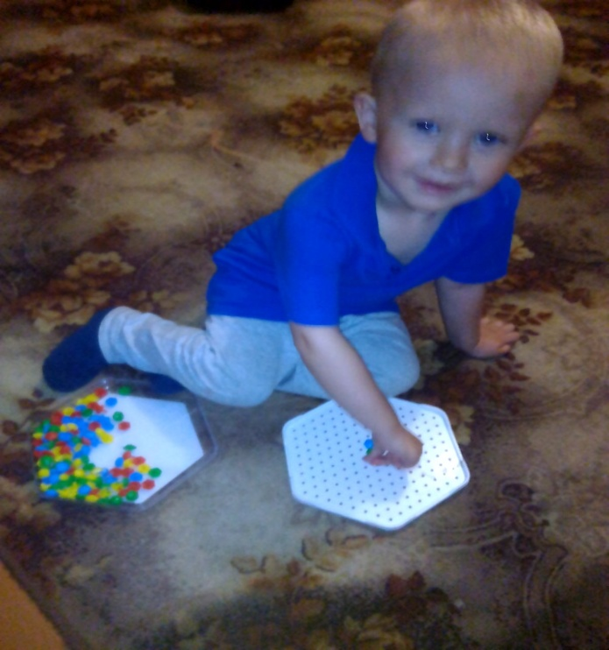

7 Мая
Занятие (НОД) Лепка: «Красивые цветы» - учить детей выполнять цветы из колбаски, скручивая ее по спирали, закреплять умение раскатывать пластилин прямыми движениями руки, развивать память, мелкую моторику рук.

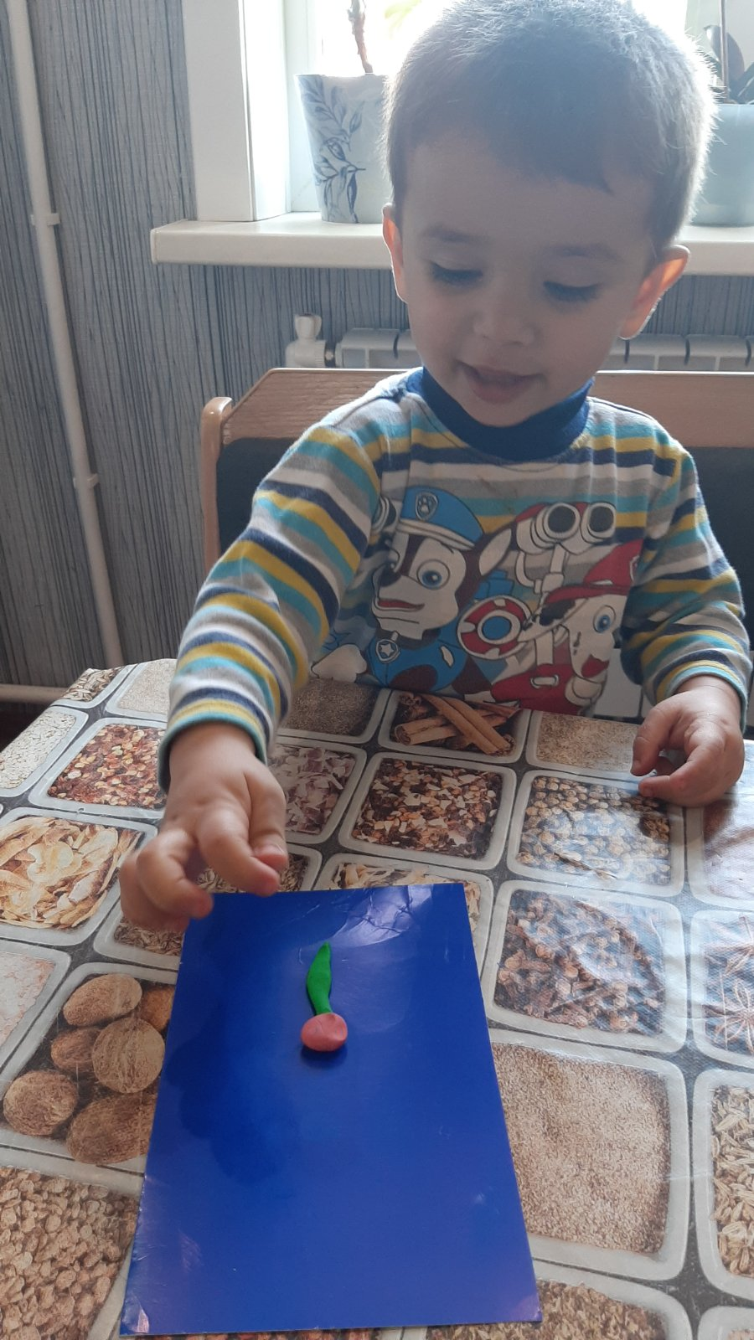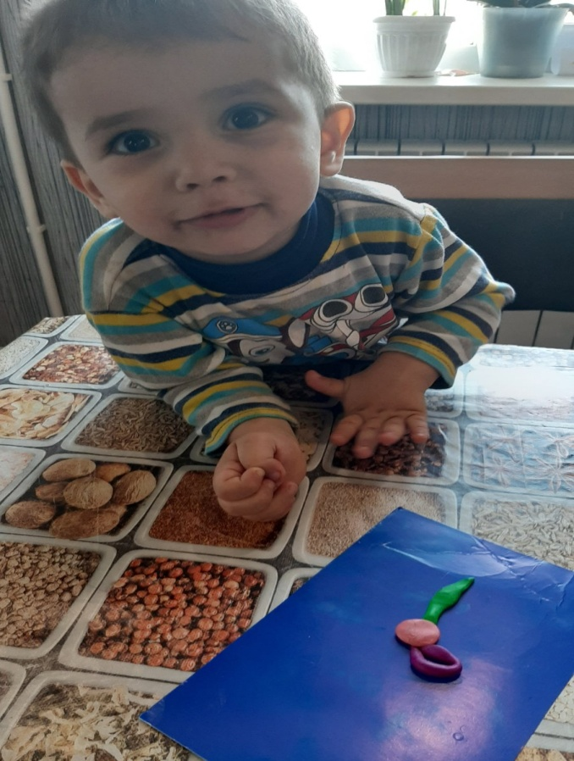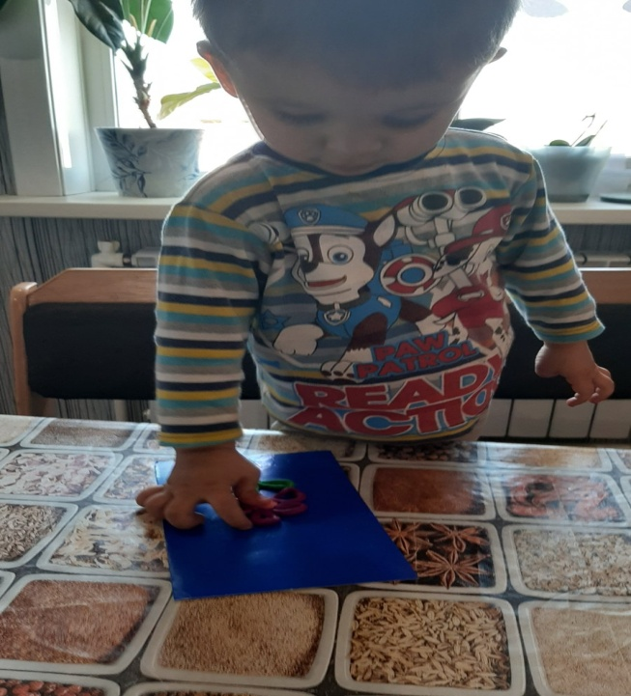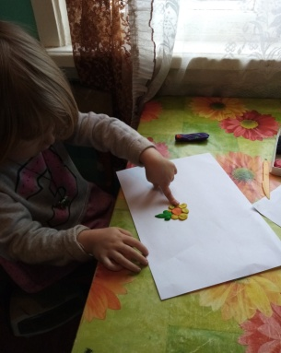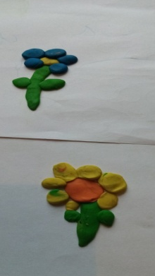
Игра – ситуация: « Построим башенку для принцессы»
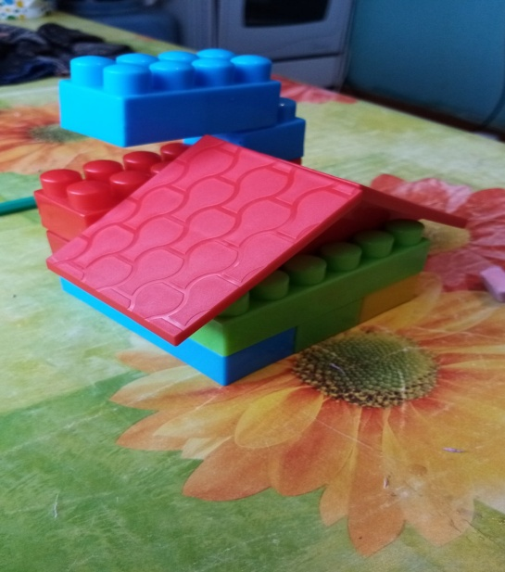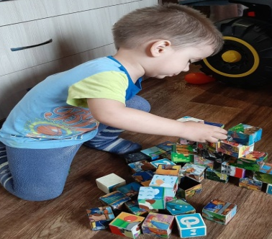
Прогулка.
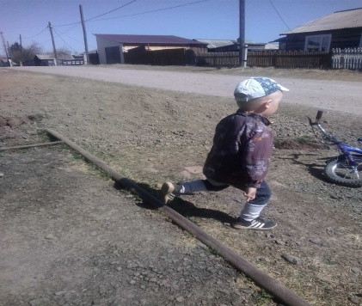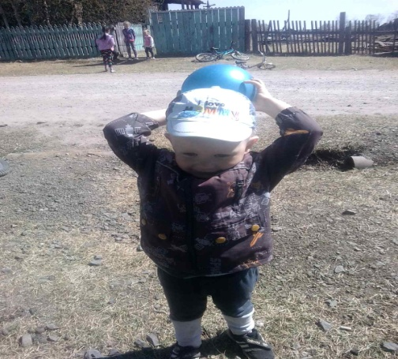

8 мая пятница
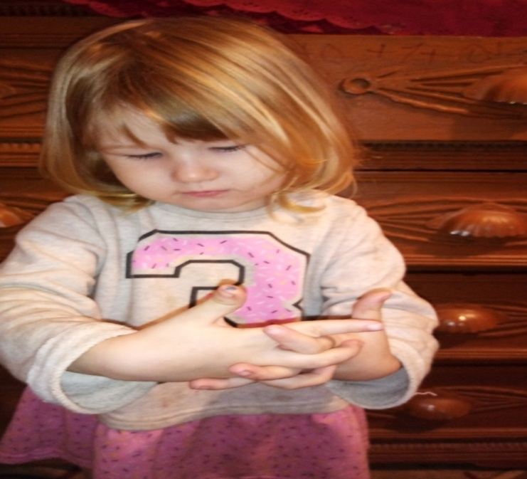Пальчиковая игра: « Игрушки»
Занятие (НОД) Рисование: «Красивая косынка для Кати» - учить детей украшать треугольную форму, закреплять умение пользоваться ватными палочками и гуашью (фломастерами) воспитывать заботливое отношение о ближнем. Оборудование: Гуашь, бумага А4, непроливайки, ватние палочки( фломастеры). Ход занятия: рассмотреть косынку – кружочки, квадратики…Показать, как можно нарисовать кружочки на треугольном листе бумаги. Рисование на треугольнике кружочки ребенком. Рассмотреть, что получилось.
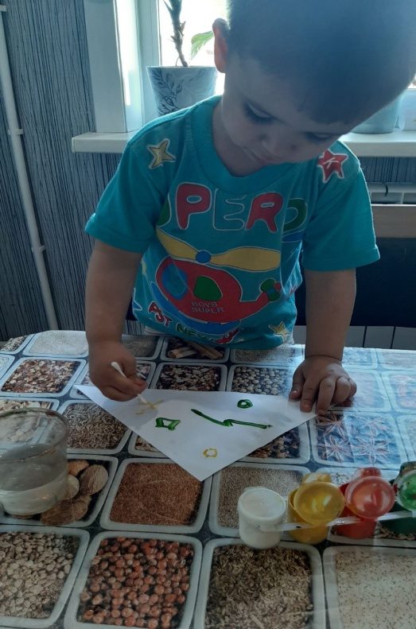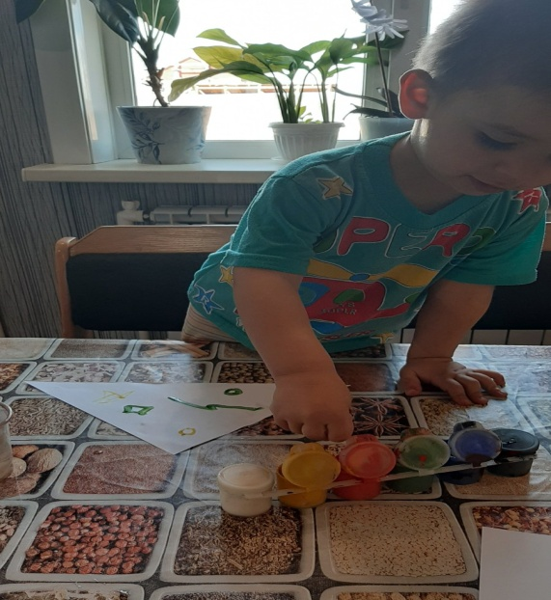

Рассматривание книжных иллюстраций.
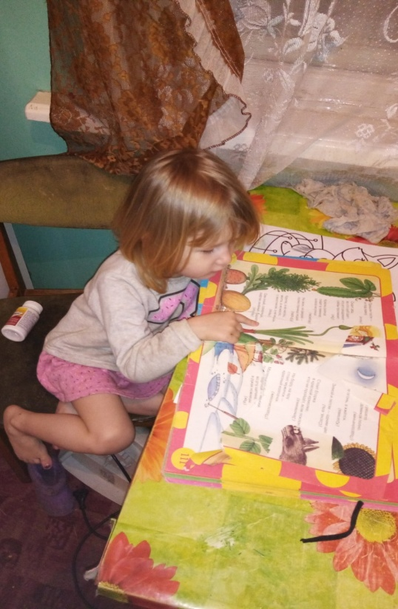
Просмотр мультфильмов. 